Projeto de vida - 6 Ano - Professora Cleonice
QUEM SOU EU?
Leia o TEXTO

QUEM SOU EU?
QUAL É A CARA?
PALHAÇO TEM CARA DE AQUARELA,
ESCULTURA TEM CARA DURA,
FILHO, A CARA DOS PAIS.
CARAMBOLA TEM CARA DE ESTRELA,
O AR TEM CARA INVISÍVEL,
GÊMEOS, CARAS IGUAIS.
DISCO TEM CARA DE BOLACHA,
JABUTI TEM CARA ESCONDIDA,
CARACOL, CARA ENROLADA.
MÁSCARA TEM CARA DOS OUTROS,
PAPAI NOEL TEM CARA BARBUDA,
FOTOGRAFIA, CARA PARADA.

Atividade 1: Conte um pouco sobre você
Copie e Responda no caderno:
Meu nome completo é:
Nome do pai:
Minha idade:Nome da mãe:
Data de nascimento:
Nome dos irmãos(as):
Cidade onde nasceu:
Com quem eu vivo?
Algumas das suas coisas favoritas, Responda:
Comida:
Brincadeira:
Cor:
Desenho:
Herói:
Filme:

Atividade 2 - Autorretrato
O autorretrato é uma forma de pintura onde o modelo retratado é o próprio artista, pode ser em forma de desenho, pintura e gravura. Existe há muito tempo, pois é natural do ser humano a necessidade de deixar algum registro de sua própria imagem, mesmo depois de sua passagem pela vida. Desde a “Pré-História homens e mulheres desenhavam suas identidades com a marca das mãos dentro das cavernas” usando pó colorido para fazer os contornos.
Nos autorretratos a pessoa pode colocar suas emoções, seu jeito de ser, se é alegre, desconfiado, agitado, calmo dentre outros ou retratar sua aparência ressaltando traços que aprecia ou rejeita em si mesmo e que marcam muito sua personalidade.
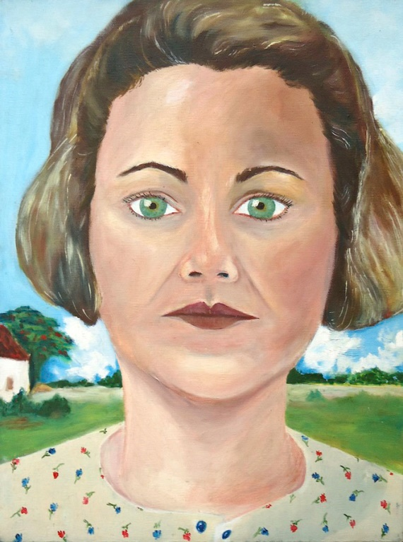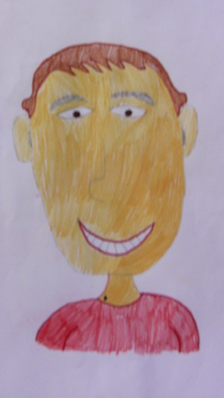
Faça um autorretrato da sua própria imagem no seu caderno: Pense em você, nas suas características na cor dos seus olhos, de como é seu cabelo, a cor dele, o formato do seu rosto. Desenhe e pinte como quiser.

